Необычное в обычном
Салфетница из палочек от мороженого
Итак, рассмотрим очередную идею с использованием палочек от мороженого для создания подставки под горячее и салфетницы. Для работы нам понадобится:
- палочки от мороженого или медицинские шпатели,
- акриловые краски или лак,
- кисточки,
- термопистолет с горячим клеем,
- тыквенные семечки,
- кофейные зерна.
Деревянные палочки предварительно красим акриловой краской, покрасив и высушив палочки можно приступать к сборке подставочки и салфетницы. Склеиваем палочки при помощи термопистолета с горячим клеем как показано в видео. Украшаем цветочками из кофейных зерен и тыквенных семечек.
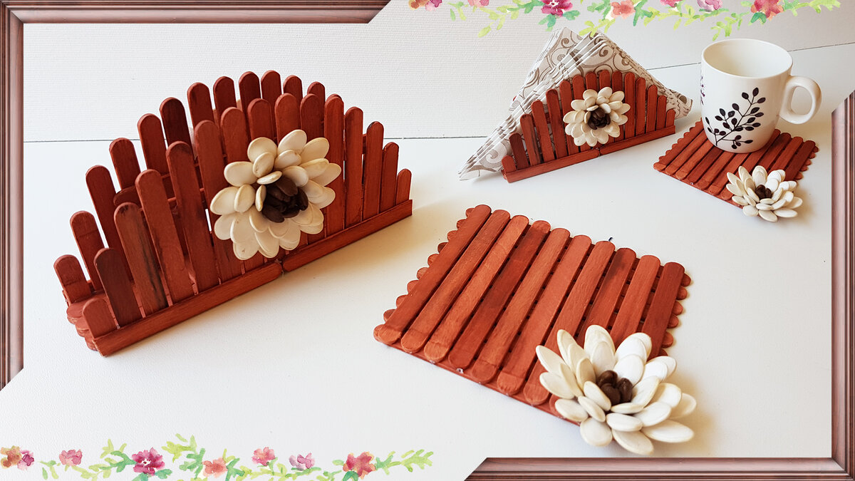
Смотрите подробное видео по ссылке:
https://delaemrukami.org/1394904981533100127/podstavka-dlya-kruzhki-i-salfetnitsa-svoimi-rukami/

